RESUMO

Notadamente, as Instituições Federais de Educação Superior (IFES) brasileiras encontram grande dificuldade na gestão e, especialmente, no descarte de resíduos eletroeletrônicos de suas instalações. O presente estudo propõe uma análise qualitativa sobre o atual modelo de gestão de resíduos eletroeletrônicos em uma IFES situada no Estado do Rio de Janeiro, com o objetivo de oferecer um diagnóstico acurado desta problemática na instituição referida. Em termos metodológicos, o estudo fundamenta-se na literatura técnico-científica relacionada à gestão de resíduos sólidos, além dos dispositivos normativos e legais aplicáveis às IFES, notadamente, a Política Nacional de Resíduos Sólidos (PNRS Lei 12.305/2010) e o Decreto nº. 5.940/2006. Como resultados, o estudo oferece uma reflexão acadêmica sobre o acúmulo dos resíduos eletroeletrônicos na IFES, além de suas causas estruturais, normativas e históricas, destacando a relevância da pluralização da discussão sobre a Lei 12.305/2010, além da necessidade de empoderamento de comissões para o tratamento e a gestão da situação deflagrada.

Palavras-Chave: Resíduos Eletroeletrônicos. Gestão de Resíduos Tecnológicos. Política Nacional de Resíduos Sólidos. Decreto Federal nº. 5.940/2006.

ABSTRACT

Notably, the Federal Institutions of Higher Education (FIHE) in Brazil found great difficulty in the management and especially in the disposal of electronic waste in their installations. This study proposes a qualitative analysis of the current model of electronic waste management in the FIHE located in the Rio de Janeiro State with the objective of provide an accurate diagnosis of situation. In terms of its methodology, the study is based on technical and scientific literature related to solid waste management, in addition to legal and regulatory provisions applicable to FIHE, notably, the National Policy on Solid Waste (PNRS 12.305 / 2010) and Decree No. 5.940/2006. As a result, the study offers an academic reflection about the accumulation of electronic waste in a FIHE, and its structural, normative and historical causes, highlighting the relevance of pluralization of the discussion on the Law 12.305 / 2010, and the need to commission empowerment for treatment and management of the triggered status.

Keywords: Electronics waste. Technological Waste Management. National Policy on Solid Waste. Federal Decree nº. 5.940 / 2006.

___________________________________________________________________________

1. INTRODUÇÃO

O descarte de resíduos eletroeletrônicos tem sido percebido como especialmente problemático por estudiosos que sinalizam riscos ambientais severos a esse tipo de resíduos, uma vez que recebem em sua fabricação elevado teor de metais pesados e outras substâncias deletérias ao meio ambiente (OLIVEIRA et al., 2010).

No sentido de equacionar os problemas causados pelos resíduos descartados pela atividade produtiva que compromete o meio ambiente e a qualidade de vida humana, o Governo Federal promulgou a Lei nº 12.305/10, denominada Política Nacional de Resíduos Sólidos (PNRS).

A Política Nacional de Resíduos Sólidos (BRASIL, 2010) define os resíduos sólidos como:

“[...] material, substância, objeto ou bem descartado resultante de atividades humanas em sociedade, a cuja destinação final se procede, se propõe proceder ou se está obrigado a proceder, nos estados sólido ou semissólido, bem como gases contidos em recipientes e líquidos cujas particularidades tornem inviável o seu lançamento na rede pública de esgotos ou em corpos d’água, ou exijam para isso soluções técnica ou economicamente inviáveis, em face da melhor tecnologia disponível” (BRASIL, 2010: 1).

O Decreto nº 7.404, de 23 de dezembro de 2010, regulamenta a Lei 12.305, atribuindo ao gerador a responsabilidade pela gestão dos resíduos. O Art. 7º estabelece ainda que o Poder Público, o setor empresarial e a coletividade são corresponsáveis pela efetividade das ações voltadas para assegurar a observância da Política Nacional de Resíduos Sólidos.

Nesse ínterim, um dos objetivos fundamentais estabelecidos pela Lei 12.305 é a ordem de prioridade para a gestão dos resíduos, que deixa de ser voluntária e passa a ser obrigatória: não geração, redução, reutilização, reciclagem, tratamento dos resíduos sólidos e disposição final ambientalmente adequada dos rejeitos (MMA, 2012).

Especificamente no âmbito do Serviço Público Federal, com a necessidade de se atentar para problemática que os resíduos decorrentes das atividades das autarquias e demais órgãos públicos vinham gerando no acúmulo, sem destinação apropriada, de modo a minimizar os impactos ao meio ambiente, anteriormente à PNRS, foi sancionado o Decreto nº. 5940/06.

O objeto do referido Decreto tergiversa sobre a coleta seletiva solidária, instituindo “a separação dos resíduos recicláveis descartados pelos órgãos e entidades da administração pública federal direta e indireta, na fonte geradora, e a sua destinação às associações e cooperativas dos catadores de materiais recicláveis, e dá outras providências”.

Tanto no Decreto nº 5.940/2006, quanto na PNRS (Lei nº 12.305/2010), observam-se deveres associados ao cumprimento de ações pertinentes à gestão pública no tocante ao manejo ambientalmente apropriado de seus bens inservíveis. O artigo nº 36 da PNRS, prevê que:

“[...] no âmbito da responsabilidade compartilhada pelo ciclo de vida dos produtos, cabe ao titular dos serviços públicos e de manejo dos resíduos sólidos [...] dar disposição final ambientalmente adequada aos resíduos e rejeitos oriundos dos serviços públicos de limpeza urbana e de manejo de resíduos sólidos”.

Desta forma, toda a sociedade, incluindo o Poder Público, passa a ser responsável pelo descarte adequado dos resíduos.

Segundo Araújo (2005):

“O surgimento de tais políticas, como o Decreto Federal 5.940/2006, que institui a “coleta seletiva solidária” e a Lei 12.305/2010, que trata do “Plano Nacional de Resíduos Sólidos”, por sua vez, tencionam os entes públicos a adotarem medidas que zelam, diretamente, pela melhoria das condições ambientais, em médio e longo prazos, e, indiretamente, influenciam o desenvolvimento de iniciativas sociais orientadas à geração de trabalho e renda” (ARAÚJO,2005: 311).

Apesar do Decreto 5.940/2006 já possuir recomendações com referência à disposição e ao tratamento dos resíduos sólidos nas instituições públicas federais, segundo Altro & Araujo (2014) “muitas universidades (federais) sequer começaram a implantar seu sistema de gestão de resíduos sólidos”.

As instituições de ensino, que tem como missão a formação de profissionais para o mercado de trabalho precisam, nesse sentido, compor planos de ações eficazes voltados a administração dos resíduos sólidos gerados em seu ambiente de trabalho.

Ainda, com menção a Lei Federal nº 12.305, de 02/08/2010, que institui a Política Nacional de Resíduos Sólidos, especialmente o item VI do art.33 da Lei – produtos eletroeletrônicos e seus componentes – tem sido desafiador para as instituições de ensino que precisam estar em consonância com a lei, sendo que trazem problemas para os gestores na ausência de políticas internas que atentem para o correto gerenciamento desses resíduos.

De maneira descompassada, no caso das Instituições Federais (Autarquias e Administração Direta), as práticas de desfazimento dos materiais alienados ainda encontram-se baseadas no Decreto Federal Nº 99.658, datado de 1990.

O referido decreto regulamenta a venda dos resíduos através de leilão e cita que os equipamentos de informática classificados como ociosos ou recuperáveis poderão ser doados a instituições públicas participantes de projetos do Programa de Inclusão Digital do Governo Federal.

As Instituições Federais de Ensino possuem grande quantidade de artefatos eletroeletrônicos retirados de circulação, em virtude da rápida obsolescência e/ ou necessidade de reparo desses equipamentos.

Nessa seara, devido à expansão dos cursos tecnológicos e superiores de uma IFES – Instituição Federal de Ensino Superior situada no Estado do Rio de Janeiro, há a necessidade premente da desocupação de espaços físicos repleto desses resíduos para a instalação dos novos cursos na intuição.

Para além do refeitório de alunos e funcionários, o acúmulo de material eletroeletrônico e a falta de espaço para armazenar os resíduos, sem a adequada gestão desses resíduos revelam-se como problemas graves e de complexidade crescente para a Instituição.

De acordo com a Lei Federal nº 12.305/ 2010, uma instituição de ensino que não possui um mecanismo de controle direto de responsabilidade na geração desses resíduos, encontra-se à margem do cumprimento legal.

Diante desse cenário e tensionado pelo descumprimento das instruções legais, é relevante que se analise e desenvolvam propostas de melhoria do processo de descarte de resíduos eletroeletrônicos inservíveis da mencionada IFES.

Nesse sentido, o objetivo desse estudo é oferecer um diagnóstico acurado da situação dos resíduos sólidos eletroeletrônicos de uma IFES, com base nas percepções dos principais gestores da instituição, além de oferecer uma reflexão acadêmica acerca de possíveis práticas de gestão para a instituição.

Os questionamentos que perfazem esse estudo estão voltados para o entendimento se existem estudos na IFES voltados à prática de gestão dos resíduos sólidos da instituição? Há práticas adotadas na IFES relacionadas à coleta seletiva de resíduos sólidos? Em caso positivo, estão amparadas por alguma política institucional? Quais são essas práticas? Quais são os principais desafios observados para a consolidação das práticas de gestão de resíduos numa Instituição Federal de Ensino Superior?

O estudo visa a estreitar uma lacuna observada na literatura técnico-científica, reconhecendo que há escassez de estudos relacionados ao tratamento e gestão dos resíduos eletroeletrônicos em instituições de ensino públicas ou privadas.

Adicionalmente, a presente pesquisa visa contribuir para o direcionamento dos gestores de Instituições Federais de Educação na administração dos resíduos eletroeletrônicos, assim como contributivo para instituições que percebem dificuldades gerenciais ou não possuírem políticas direcionadas ao tratamento dos resíduos eletroeletrônicos.

2. REVISÃO DA LITERATURA

Para a elaboração desse estudo foram levantados artigos provenientes das bases dos periódicos Scopus, ISI Web of Science e SciELO, pois se tratam de repositórios relevantes para as áreas de gestão ambiental e ciências sociais aplicadas.

Visando à seleção de obras capazes de suportar teoricamente o estudo, foi realizado um protocolo para levantamento sistemático da literatura, denominado webibliomining, proposto por Costa (2010) e dirigido à seleção de um núcleo inicial de artigos para revisão da literatura.

Seguindo o modelo de Costa (2010), aplicando o modelo webbliomining, o pesquisador pode buscar assuntos pertinentes a seu tema com maior abrangência e dinâmica.

De acordo com o protocolo proposto por Costa (2010), a definição da amostra e as palavras-chave apresentadas para norteamento da pesquisa foram definidas na temática da pesquisa baseadas nos objetivos e nas questões da pesquisa. Os conceitos abordados nos quais visam um apoio nas bases a serem consultada como referencial de partida são os temas: “resíduos eletrônicos” e “universidade” por se tratarem de temas pertinentes a pesquisa.

As palavras-chave foram incorporadas nos vernáculos português e inglês (electronics waste e university) nos motores de busca, juntamente com os conectores boolianos “OR” e “AND” disponíveis nas bases Scopus, ISI Web of Science e Scielo.

2.1 AS INSTITUIÇÕES DE ENSINO SUPERIOR E SUAS PRÁTICAS DE GESTÃO DE RESÍDUOS ELETRÔNICOS

Segundo Agamuthu et al. (2015), as instituições de ensino superior contribuem significativamente para a ameaça crescente de lixo eletrônico. Para os autores, a melhor análise de práticas para gestão sustentável dos resíduos eletrônicos seria a aplicação de um sistema de Análise de Fluxo de Material (MFA) que é conduzida para investigar os sistemas de gerenciamento de lixo eletrônico, de compra de ativos, uso, fim-de-vida e eliminação.

Para Sigrist et al. (2015), os resíduos eletrônicos têm como um dos maiores problemas associados a falta de local adequado para o descarte. Os REEE (resíduos de equipamentos elétricos e eletrônicos), através da reciclagem, necessitam estabelecer a logística reversa pela devolução do produto após o uso do consumidor para estar em consonância com uma das exigências da PNRS (Política Nacional de Resíduos Sólidos).

Para Babbitt et al. (2011), as práticas de disposição para o fim de vida de equipamentos eletrônicos representam um passo fundamental no desenvolvimento de políticas para a prevenção de impactos ambientais negativos, enquanto que a reutilização contribui para o aumento de benefícios sociais e econômicos.

Tomando como base uma grande instituição educacional dos EUA para o estudo dos EOL (end-of-life) os resultados obtidos por Babbitt et al. (2011) indicaram que a destinação final desses produtos foi resolvida com a revenda, atraves de leilão público para indivíduos e pequenas empresas que recuperavam o equipamento para uso de trabalho ou vendiam os produtos inutilizáveis para recuperação de sucata de metal.

Nesse contexto, para Morales (2014), as universidades estão se envolvendo como agentes de divulgação e análise dos seus resíduos sólidos. Morales (2014) analisa o CEDIR – Centro de Descarte e Reuso de Resíduos de Informática, da USP com as iniciativas de práticas sustentáveis criando modelos de como administrar e tratar os próprios resíduos gerados nas instalações públicas de ensino em consonância com as legislações vigentes no país.

Em referência à defesa do meio ambiente, a partir da divulgação e proposta do gerenciamento sustentável dos seus materiais a serem descartados e especificamente do e-lixo, França et al. (2010) trata do caso dos resíduos de equipamentos elétricos e eletrônicos, o e-lixo, composto por dispositivos em desuso nas IES – Instituições de Ensino Superior que, além de não possuir estimativas confiáveis de contabilidade de seu volume, aumenta a preocupação com os riscos de degradação do meio ambiente.

Em Altro e Araujo (2014), observa-se a preocupação com a negligência da gestão dos resíduos sólidos gerados nas Instituições Federais de Ensino Superior (IFES) da Região Metropolitana do Rio de Janeiro, mais especificamente no campus na Escola de Engenharia da Universidade Federal Fluminense (UFF) e oferece uma análise qualitativa sobre o atual modelo de gestão de resíduos sólidos, baseado no Decreto Federal 5.940/2006.

Segundo os referidos autores, as instituições de ensino não acompanharam as ações efetivas para o cuidado e preocupação com a sustentabilidade, realizando suas práticas, ainda tímidas, sob algumas pressões políticas orientadas nas sanções legais.

A crescente necessidade do uso de equipamentos com as constantes trocas de modelos, somados à obsolescência programada junto ao consumo, geram um montante imensurável dos resíduos eletroeletrônicos. De maneira alarmante, o estudo de Andrade et al. (2010) afirma que se não forem tomadas providências necessárias em pouco tempo, grandes desastres ambientais serão ocasionados.

Com o intuito de se identificar as causas e consequências ambientais, econômicas e sociais provenientes do descarte inadequado dos resíduos tecnológicos com propostas de soluções viáveis e seus benefícios, Ieis (2011) analisa a legislação relacionada aos resíduos tecnológicos e suas implicações para a sociedade. Apesar de ações legislativas estarem presentes algum tempo nas agendas públicas no Brasil, essas se mostram muito lentas, como a exemplo da Política Nacional dos Resíduos Sólidos.

Para Almeida (2015), uma ferramenta-chave para o Estado Brasileiro desenvolver ações sustentáveis é a obrigatoriedade de uma Administração Pública Sustentável e a Educação Ambiental em todos os níveis de ensino. Em especial nas Instituições de Ensino Superior pelo seu caráter de desenvolvimento e disseminação de conhecimento aplicável em seu próprio espaço.

Uma das possíveis diretrizes a serem adotadas nas Autarquias Federais é a Agenda Ambiental na Administração Pública (A3P). Trata-se de um programa do Ministério do Meio Ambiente criado como resposta da administração pública à necessidade de enfrentamento das graves questões ambientais.

A A3P tem como princípios a inserção dos critérios socioambientais nas atividades regimentais, que vão desde uma mudança nos investimentos, compras e contratação de serviços pelo governo até a uma gestão adequada dos resíduos gerados e dos recursos naturais utilizados (MMA, 2012).

Dada à diversidade de abordagem que trata dos resíduos sólidos, em especial os eletroeletrônicos, pode-se perceber a preocupação com a busca de soluções dos problemas impactados por esses agentes.

3. METODOLOGIA DA PESQUISA

O método é o conjunto das atividades sistemáticas e racionais que permitem alcançar o objetivo, auxiliando o cientista nas decisões e detecção de erros pelo caminho de conhecimentos validos e verdadeiros (KAUARK et al., 2010).

Para Kauark et al. (2010), existem várias formas de classificar as pesquisas, a depender da natureza, da abordagem (assunto), do propósito (objetivos) e dos procedimentos efetivados para alcançar os dados (meio).

Quanto aos propósitos, a presente pesquisa visa descrever a situação dos resíduos eletroeletrônicos acumulados nas instalações de uma IFES através da pesquisa descritiva: quando o pesquisador, apenas registra e descreve os fatos observados sem interferir neles. Quando a pesquisa se encontra na fase preliminar, tem como finalidade proporcionar mais informações sobre o assunto que facilitar a delimitação do tema.

Segundo Kauark et al. (2010:29), a pesquisa explicativa, visa identificar os fatores que determinam ou contribuem para a ocorrência dos fenômenos. Esta pesquisa possui o objetivo de esclarecer os fatores que levaram ao acúmulo dos resíduos eletroeletrônicos nas instalações de uma IFES e as ações pertinentes na gestão desses resíduos, como identificar soluções na gestão desses resíduos evitando a problemática da ocupação dos espaços imprescindíveis de suas instalações.

Quanto ao tratamento do problema da pesquisa o presente estudo adota uma abordagem qualitativa devido ao ambiente natural da IFES ser a fonte de dados, onde ocorrem a geração e o fluxo dos REEE institucional utilizado o método de observação direta.

Quanto aos meios, esta pesquisa utiliza-se de fontes secundárias – conforme evidenciado na seção 2 – e primárias. Em relação às fontes primárias, foram coletados dados e informações através de entrevistas presenciais, baseada em roteiro desenvolvido com o suporte da literatura, conforme recomenda Gray (2012).

Foram entrevistados servidores de uma IFES do Estado do Rio de Janeiro, com alçada suficiente a prestarem as informações necessárias à compreensão do fenômeno estudado. Assim, entre os meses de maio e setembro de 2016, foram realizadas 12 entrevistas com os seguintes atores: o Reitor; a Direção Geral; as chefias dos departamentos de manutenção; de infraestrutura; de serviços gerais; de patrimônio; de almoxarifado; de compras; de Tecnologia da Informação; com as chefias adjuntas de manutenção, infraestrutura e TI; coordenação do curso de informática; coordenação do curso de engenharia elétrica; além do presidente da comissão de avaliação de resíduos.

A fim de comparar as percepções dos entrevistados em relação à realidade da gestão de resíduos eletroeletrônicos de uma IFES, adotou-se a análise do conteúdo, utilizando as técnicas de análise qualitativa, conforme sugestão de Flick (2013):
- Resumo da análise de conteúdo
- Análise explicativa
- Análise estruturante

Adicionalmente, no sentido de contribuir para uma melhor sistematização das informações prestadas pelos respondentes, adotaram-se técnicas de estatística descritiva para que por meio de histogramas as respostas obtidas pudessem ser mais bem visualizadas.

Finalmente, cumpre destacar que, a pesquisa foi realizada somente uma IFES do Estado do Rio de Janeiro, sem a pretensão de generalização dos resultados obtidos. Por outro lado, reconhece-se a possibilidade de inspiração do presente estudo para apoiar outras realidades distintas.

4. ANÁLISE E DISCUSSÃO DOS RESULTADOS

Segundo Silva (2014: 55), o pesquisador também é livre para trocar de lugar, mudar o foco das observações ou concentrar-se em fatos inesperados, possibilitando comparar informações recebidas com a própria realidade.

Para fins da pesquisa, foram identificados os setores administrativos de uma IFES, incluindo a Reitoria, que possuíam a maior afinidade com a problemática dos resíduos sólidos no âmbito institucional.

Conforme evidenciado na metodologia da pesquisa, foram selecionados respondentes com esperado grau de compreensão e capacidade de intervenção nas políticas e práticas de gestão de resíduos eletroeletrônicos na instituição estudada.

4.1. DIAGNÓSTICO DA GESTÃO DOS RESÍDUOS NA IFES ESTUDADA

Ao longo as entrevistas como os respondentes e em observações in loco, pode-se constatar que o acúmulo dos resíduos eletroeletrônicos (REEs) na IFES estudada, foi intensificado a partir de 2008. Nessa ocasião em diante, devido ao incentivo do Governo Federal para a expansão do número de cursos e de vagas no ensino federal, foram feitas ampliações na Instituição, desde a criação de novos cursos, passando pela abertura de novos campi, até a compra de novos recursos tecnológicos, incluindo insumos de informática.

A rápida obsolescência dos recursos eletroeletrônicos foi apontada pelos respondentes como um dos principais causadores da geração do acúmulo dos resíduos eletroeletrônicos na IFES. Cumpre destacar que a falta de planejamento na gestão dos resíduos eletroeletrônicos, permite a aquisição de equipamentos sem avaliação institucional das reais necessidades.

Devido à ausência de instalações propícias ao acondicionamento dos bens tecnológicos da IFES estudada, o que se observa (Figuras 01 e 02) é o acúmulo desordenado dos resíduos sólidos inservíveis misturados aos resíduos eletroeletrônicos (REEs) em condições diversas. Adicionalmente, devido ao acúmulo desordenado, existe o risco da proliferação de vetores. Situação inclusive já denunciada pela comunidade do entorno.

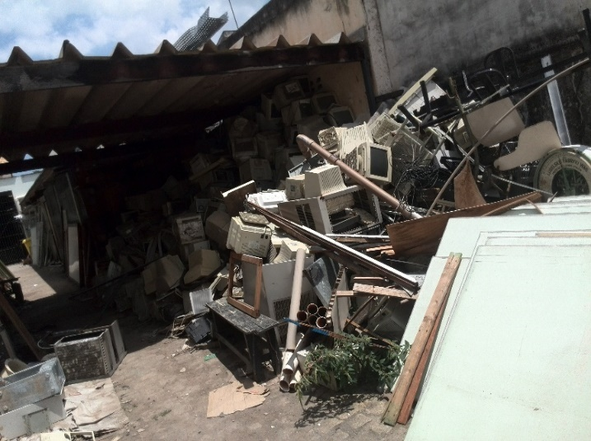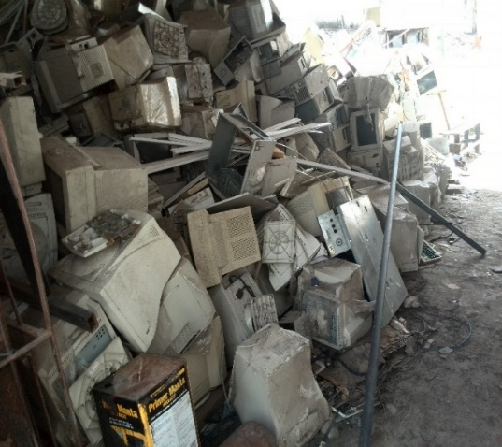
Figuras 01 e 02 - Resíduos eletroeletrônicos misturados a outros resíduos comuns. Fonte: Os autores em 19/07/2016

As Figuras 01 e 02 revelam a falta de cuidado na conservação dos bens, depositados de maneira irregular, misturados a outros resíduos sólidos sem qualquer separação. Materiais que poderiam ser reaproveitados ou reciclados estão condenados à deterioração – inclusive pelo tempo. Nesse caso, a manutenção torna-se inviável, devido à forma como estão dispostos.

Para o entrevistado do setor de Infraestrutura, a falta de local próprio para o descarte dos resíduos eletroeletrônicos, inviabiliza qualquer iniciativa de colaborar na solução do problema. Observa-se, por outro lado, que o setor poderia contribuir com projetos de adequação de ambientes para o armazenamento e tratamento desses resíduos, contemplando distintas necessidades e finalidades institucionais.

Em relato da Reitoria da IFES estudada, há esforços no sentido de solucionar o problema. Porém, afirma o entrevistado, “em 25 anos de instituição, no meu conhecimento, nunca houve desfazimento desses resíduos”.

Segundo o relato do Reitor desta IFES “a prática do acúmulo dos resíduos patrimoniados é antiga, por não ter havido até o presente momento o desfazimento desses bens que com o passar do tempo se acumulam cada vez mais”. Continua o respondente, “[...] o procedimento de descarte, nunca foi feito na instituição”. O que se presume que muitos dos equipamentos eletroeletrônicos sofreram o processo de deterioração, inviabilizando qualquer possibilidade de reaproveitamento.

De acordo com o entrevistado do setor de Serviços Gerais, uma provável solução estaria no controle de compras dos equipamentos eletroeletrônicos, observando juntamente com o setor de Tecnologia da Informação a real necessidade de aquisição dos materiais novos para suprimentos. Depreende-se desse relato que a comunicação entre setores é relevante para a interação de informações de práticas que possam contribuir em decisões das ações comuns.

O envolvimento de todos os gestores no processo de compras numa instituição estabelece uma sintonia na solução de problema internos, na tomada de decisões, na proposição, implementação, monitoramento e avaliação dos planos de ação, visando o melhoramento na administração integrada com resultados mais qualificativos.

Pôde-se constatar ainda pelas entrevistas junto aos responsáveis pelos setores administrativos da IFES que há pouco intercâmbio de informação em relação à problemática do acúmulo dos resíduos eletroeletrônicos da Instituição.

4.2. RESULTADOS DAS ENTREVISTAS COM OS GESTORES DA IFES

A primeira pergunta feita aos entrevistados foi sobre o conhecimento dos respondentes sobre a Política Nacional de Resíduos Sólidos (Lei nº 12.305/10). De forma surpreendente, constatou-se que 09 dentre os 12 entrevistados não possuíam qualquer conhecimento sobre a legislação e somente 03 tinham ‘ouvido falar’, porém, desconheciam o seu teor.

Ainda em relação aos aspectos regulatórios, conforme discutido previamente, o Decreto nº 5.940/06 institui a coleta seletiva solidária para destinação dos materiais recicláveis para cooperativas de catadores de resíduos recicláveis descartados pelos órgãos e entidades da Administração Pública Federal direta e indireta.

O referido Decreto prevê aos entes públicos a adoção de ações de medidas que zelam, diretamente, pela melhoria das condições ambientais, e, indiretamente, influenciam o desenvolvimento de iniciativas sociais orientadas à geração de trabalho e renda (ALTRO e ARAUJO, 2014).

Assim, foi perguntado aos gestores em relação ao seu conhecimento sobre as recomendações do Decreto 5.940/06 que institui a coleta seletiva solidária em órgãos da Administração Pública Federal direta. Conforme ilustra a Figura 03, dos 12 respondentes, 08 desconhecem o Decreto, e 02 (Diretoria Adjunta e o Presidente da Comissão de Desfazimento) afirmaram que “ouviram falar, sem conhecer densamente o seu teor”, o que, considerando a alçada dos respondentes, revela-se, ao menos, como preocupante.

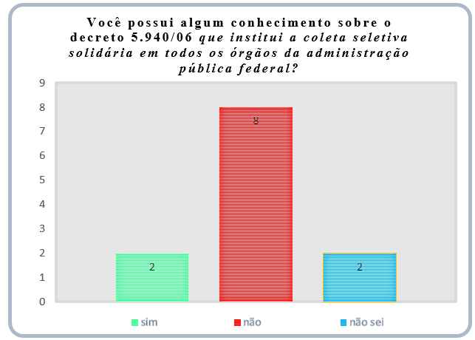
Figura 03 – Conhecimento dos respondentes sobre o Decreto 5.940/2006. Fonte: Os autores (2016)

No que diz respeito às práticas e projetos internos da instituição voltados à gestão de resíduos sólidos, o resultado foi ainda mais agudo: 09 dentre os 12 entrevistados revelaram não terem conhecimento dessas iniciativas institucionais (Figura 04).

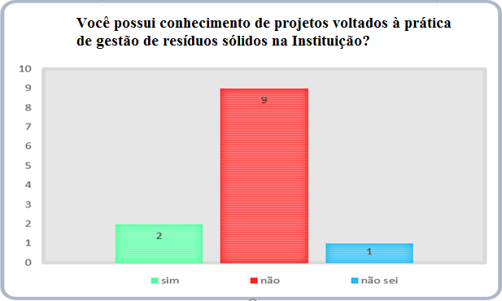
Figura 04 – Conhecimento dos respondentes da IFES estudada sobre projetos institucionais de gestão de resíduos sólidos. Fonte: Os autores (2016)

Outra pergunta para os respondentes foi sobre o seu conhecimento sobre a A3P – Agenda Ambiental na Administração Pública, que preconiza uma administração pública mais consciente com o objetivo de racionalização dos recursos públicos, dispêndios conscientes e destinação adequada dos resíduos.

Conforme se pode depreender da Figura 05, 07 dos respondentes afirmam que não conhecem a A3P. Somam-se a eles outros 03 respondentes que não souberam se manifestar a respeito.
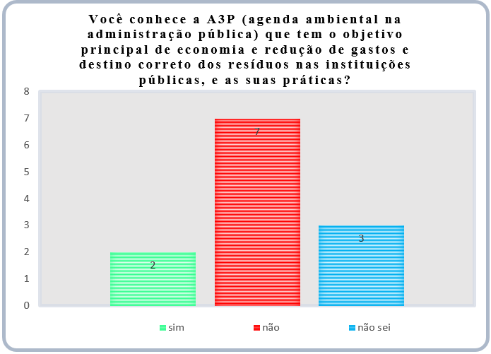
Figura 05 – Conhecimento dos respondentes da IFES estudada sobre a A3P. Fonte: Os autores (2016)

Constatou-se que os entrevistados desconheciam o programa da A3P, com exceção da Reitoria e o do Departamento de Patrimônio que relataram sobre a implantação de um projeto de extensão sobre sustentabilidade na área de meio ambiente, oferecida no âmbito do Programa de Mestrado oferecido pela instituição.

Diante do quadro de desconhecimento por parte de importantes gestores da IFES estudada, observa-se um afastamento entre as ações institucionais e as práticas recomendadas pela A3P para melhoria das práticas de gestão de resíduos.

Uma observação levantada por um dos Diretores da IFES é o fato de os gestores, por serem temporários em suas funções, às vezes priorizam outras atribuições, ficando alguns aspectos “menos urgentes” (na concepção do respondente) delegados para adiante.

4.3. REFLEXÕES SOBRE OPORTUNIDADES DE APRIMORAMENTO DO PROCESSO DE GESTÃO DE RESÍDUOS INSERVÍVEIS DA IFES ESTUDADA

A remoção de bens patrimoniados inservíveis de uma instituição pública requer uma série de procedimentos legais a serem observados e seguidos. Umas das formas para esse processo é através de leilão, previsto no Decerto n.º 99.658/90.

Com o objetivo de entender o motivo pelo qual uma instituição não consegue retirar os resíduos eletroeletrônicos dos seus espaços físicos, foi perguntado aos gestores entrevistados sobre os principais empecilhos à resolução do imbróglio. Em uníssono, para os respondentes são necessárias ações mais engajadas, em âmbito institucional, em relação ao desfazimento dos resíduos de suas instalações.

A título de ilustração, foi relatado que muitos dos equipamentos tecnológicos são retirados diretamente de alguns setores solicitantes, pelos agentes do serviço geral e alocados no deposito sem passar pela triagem do setor de Patrimônio para a identificação das condições do bem. Essa prática informal, na perspectiva dos entrevistados, dificulta o controle dos materiais e consequentemente, uma avaliação mais consistente, o que acaba por condenar muitos dos equipamentos à deterioração, enquanto aguarda a sua baixa patrimonial.

Os desafios encontrados pelos gestores públicos em lidar com situações de gerenciamento dos resíduos sólidos no âmbito institucional, e até mesmo estar em consonância com a PNRS/2010, impõem necessidades de engajamento por parte dos gestores.

Em levantamento sobre os principais obstáculos encontrados no gerenciamento dos resíduos eletroeletrônicos na IFES estudada, evidenciou-se que a ausência de ações mais efetivas, juntamente com o desconhecimento da legislação dificultam as iniciativas de avançar nas práticas de desfazimento dos resíduos acumulados.

Outro aspecto observado que acentua o desafio do desfazimento dos resíduos tecnológicos é o desconhecimento da legislação para realizar o descarte. Na IFES estudada, foi instituída pela sua Reitoria, por meio da portaria interna nº 913/2015, uma Comissão designada a efetuar avaliação e desfazimento dos bens móveis do patrimônio do seu campus com o objetivo de auxiliar os gestores a solucionar a problemática do desfazimento dos resíduos inservíveis acumulados nas instalações.

Apesar de a Comissão ter sido instituída em setembro de 2015 para resolver o problema do desfazimento dos resíduos das instalações da Instituição que se faz necessário, em caráter urgente, pode-se observar que, na prática, as ações concretas ainda não foram implantadas.

A ausência de treinamento sobre os instrumentos legais e de respaldo normativo capazes de reforçar a tomada de decisão à Comissão, gera a insegurança nas suas ações.

A referida comissão tem como atribuições, avaliar, dar baixa e decidir o destino dos bens inservíveis. A comissão recebe os bens da Coordenação de Patrimônio, realiza a avaliação técnica e de valor para poder chegar até ao desfazimento, com base no Art. 19, do Decreto Nº 99.658/90.

Art. 19. As avaliações, classificação e formação de lotes, previstas neste decreto, bem assim os demais procedimentos que integram o processo de alienação de material, serão efetuados por comissão especial, instituída pela autoridade competente e composta de, no mínimo, três servidores integrantes do órgão ou entidade interessados.

Cumpre observar que o processo de desfazimento de bens patrimoniados pelas Autarquias Federais é complexo. A título de ilustração, em relação aos materiais de informática (microcomputadores, monitores, impressoras, entre outros equipamentos), no momento do desfazimento, é preciso informar à Secretaria de Logística e Tecnologia da Informação do Ministério do Planejamento, através de oficio ou meio eletrônico certificado digitalmente, a disponibilização do recurso para o Programa de Inclusão Digital do Governo Federal num prazo de trinta dias. Somente após esse extenso processo a autarquia poderá proceder ao desfazimento, conforme o Decreto nº 99.658/90.

Nesse sentido, não só constituir de maneira protocolar, mas empoderar, capacitar e oferecer os recursos apropriados ao funcionamento efetivo da Comissão de avaliação e desfazimento dos bens móveis do patrimônio, pode ser um passo importante para a reversão do grave quadro diagnosticado.

5. CONCLUSÕES E SUGESTÕES DE ESTUDOS FUTUROS

O presente estudo teve como finalidade o entendimento sobre a questão dos resíduos tecnológicos gerados nas instalações de uma IFES do Estado do Rio de Janeiro.

Ao longo do estudo foram encontradas diversas lacunas na gestão da instituição evidenciando a inviabilização de iniciativas isoladas de alguns setores para solucionar a problemática.

No intuito de se conhecer práticas pertinentes ao tema desta pesquisa foram buscadas na legislação vigente e na literatura técnico-científica inspirações que pudessem constituir um suporte teórico para nortear os estudos numa IFES que experimenta a problemática dos resíduos sólidos eletroeletrônicos.

Observou-se que os gestores administrativos entrevistados desconhecem relevantes esteios regulatórios e normativos, como o Decreto nº 5.940/06 e a Política Nacional de Resíduos Sólidos (PNRS nº 12.305/10).

Foi notado ainda por meio da pesquisa que a IFES estudada, não possui uma política interna capaz de auxiliar no processo de descarte dos resíduos sólido e tecnológicos, também, não possui um plano de ação de reutilização ou destinação desses resíduos.

No decorrer do estudo, percebeu-se que uma das principais causas de inutilização dos equipamentos ocorre pela obsolescência rápida em que os equipamentos estão sendo trocados em menor tempo de vida útil.

Muitos equipamentos eletroeletrônicos da IFES, como computadores, impressoras, scanner e outros, estão sendo descartados, mesmo estando em perfeitas condições de uso, simplesmente, por estarem desatualizados pela tecnologia de vanguarda, não sendo mais utilizados. Como não há avaliação de suas condições, ficam em desuso e acabam se deteriorando.

A facilitação na aquisição de novos equipamentos, sem a devida reflexão conjunta e sem o amparo das recomendações da A3P, estimula a deletéria transformação de bens reutilizáveis em inservíveis.

Apesar de realizar oferta de equipamentos reutilizáveis para outras instituições, através de oficio ou meio eletrônico certificado digitalmente à Secretaria de Logística e Tecnologia da Informação do Ministério do Planejamento, até o fechamento da presente pesquisa, não foi apresentado interesse de outros órgãos na aquisição desses materiais, não ocorrendo nem a doação, nem o desfazimento de equipamentos eletroeletrônicos da instituição – o que acentua o acúmulo de materiais em espaços planejados para atividades acadêmicas.

Boa parte da expectativa institucional para a solução dos problemas do acúmulo dos resíduos sólidos, incluindo os eletroeletrônicos inseríveis, reside na iniciativa das ações da Comissão de Desfazimento dos inservíveis – empossada em setembro de 2015.

Apesar dessa expectativa, observou-se que esta Comissão apresenta restrição em suas atribuições e decisões, pelo desconhecimento de informações de embasamento legal que respalde a sua atuação. Mesmo sendo uma comissão instituída pela Reitoria para auxiliar no processo de desfazimento dos resíduos sólidos, seus membros desconhecem o Decreto 5.940/06 e a A3P, instrumentos fundamentais para a condução de ações orientadas à gestão dos resíduos sólidos inservíveis.

Um ponto relevante a se considerar, colocado por um gestor da IFES, é o fato da administração pública ser de caráter efêmero. Muitos gestores pelo fato da transitoriedade dos seus cargos, priorizam ações que julgam serem mais relevantes na sua administração, delegando a segundo plano – ou mesmo nem cogitando – outras ações necessárias. Nesse caso, iniciativas orientadas à gestão de resíduos sólidos inservíveis – embora necessárias para o cumprimento efetivo do dispositivo legal – ficam desprivilegiadas em relação a iniciativas com maior aderência à atividade-fim da comunidade acadêmica.

Como sugestões de estudos futuros, recomenda-se a ampliação da pesquisa para outras Instituições Federais de Ensino Superior do Brasil, no sentido de identificar se e em que medida a legislação vem sendo observada. Adicionalmente, diante dos resultados da pesquisa sugerida, recomenda-se uma reflexão sobre a efetividade da política pública, visando a eventuais aprimoramentos de modo a potencializar sua ação.

REFERÊNCIAS

AGAMUTHU, P.; KASAPO, Pearson; NORDIN, Nurul Ain Mohd. E-waste flow among selected institutions of higher learning using material flow analysis model. Resources, Conservation and Recycling, v. 105, n. 3, p.177-185, 2015.

ALMEIDA, Fernanda Costa. O papel das instituições de educação superior na gestão voltada para a sustentabilidade: uma análise da Universidade Federal do Tocantins a partir do plano de gestão de logística sustentável. Dissertação (Mestrado em Gestão de Políticas Públicas). Palmas/TO: Universidade Federal do Tocantins, 2015.

ANDRADE, Ricardo Teixeira Gregório; FONSECA, Carlos Sigmund; MATTOS, Karen Maria. Geração e destino dos resíduos eletrônicos de informática nas instituições de ensino superior de Natal-RN. Holos, v. 2, Ano 26, p. 100-112, 2010.

ALTRO, John Lennon Specht; ARAUJO, Fernando Oliveira de. Análise das Práticas de Gestão de Resíduos Sólidos na Escola de Engenharia da Universidade Federal Fluminense em Observância ao Decreto 5.940/2006 e à Lei 12.305/2010. Sistemas & Gestão, v. 9, n. 3, p. 310-326, 2014.

BABBITT, Callie. W.; WILLIAMS, Eric; KAHHAT, Ramzy. Institutional disposition and management of end-of-life electronics. Environmental science & technology, v. 45, n. 12, p. 5366-5372, may, 2011.

BRASIL- CASA CIVIL. Constituição da República Federativa do Brasil. Brasília, 05 de outubro de 1988. Disponível em: <http://www.planalto.gov.br/ccivil_03/Constituicao/Constituicao.htm>. Acesso em: 15 de outubro de 2015.

_____, Decreto nº 5.940, de 25 de outubro de 2006. Institui a separação dos resíduos recicláveis descartados pelos órgãos e entidades da administração pública federal direta e indireta, na fonte geradora, e a sua destinação às associações e cooperativas dos catadores de materiais recicláveis, e dá outras providências. Disponivel em: <http://www.planalto.gov.br/ccivil_03/_Ato2004-2006/2006/Decreto/D5940.htm> .Acesso em: 16 de outubro de 2015.

_____, Decreto no 99.658, de 30 de outubro de 1990. Regulamenta, no âmbito da Administração Pública Federal, o reaproveitamento, a movimentação, a alienação e outras formas de desfazimento de material. <http://www.planalto.gov.br/ccivil_03/decreto/antigos/D99658.htm>. Acesso em 20 de julho de 2016.

______, Decreto nº 7.404, de 23 de dezembro de 2010. Regulamenta a Lei nº 12.305, de 2 de agosto de 2010, que institui a Política Nacional de Resíduos Sólidos, cria o Comitê Interministerial da Política Nacional de Resíduos Sólidos e o Comitê Orientador para a Implantação dos Sistemas de Logística Reversa, e dá outras providências. Disponível em: <http://www.planalto.gov.br/ccivil_03/_ato2007-2010/2010/decreto/d7404.htm>. Acesso em: 21 de outubro de 2015.

______, Lei nº 12.305, de 2 de agosto de 2010. Institui a Política Nacional de Resíduos Sólidos; altera a Lei nº 9.605, de 12 de fevereiro de 1998; e dá outras providências. Disponível em: <http://www.planalto.gov.br/ccivil_03/_ato2007-2010/2010/lei/l12305.htm>. Acesso em: 15 de outubro de 2015.

COSTA, Helder Gomes. Modelo para webibliomining: proposta e caso de aplicação. Revista da FAE, v. 13, n. 1, p. 115-126, 2010.

FLICK, Uwe. Introdução à Metodologia de Pesquisa: um guia para iniciantes. Porto Alegre: Penso Editora, 2013.

FRANÇA, Fernando Cesar Coelho; MORALES, Gudelia; SALES, Vinícius da Silva. DE ARICA, Gudelia Guillermina Morales. Revisão tratamento sustentável do lixo eletrônico em IES: Estudo de Caso. Agenda Social, v.4, n.2, p. 44-58, maio/ago, 2010.

GRAY, David E. Pesquisa no Mundo Real. 2 ed. Porto Alegre: Editora Penso, 2012.

IEIS, Anderson Cesar. Riscos socioambientais dos resíduos tecnológicos: uma análise do tema na legislação e suas implicações para a sociedade. Revista Tecnologia e Sociedade. v. 7, n. 13, p. 1-14, 2011.

KAUARK, Fabiana da Silva; MANHÃES, Fernanda Castro; MEDEIROS, Carlos Henrique. Metodologia da pesquisa: um guia prático. Bahia: Via Litterarum, 2010.

MMA – MINISTERIO DO MEIO AMBIENTE. Resolução Conama N° 452, 02 de julho de 2012, Conselho Nacional do Meio Ambiente. 2012 Disponível em: <http://www.mma.gov.br/port/conama/legiabre.cfm?codlegi=676>. Acesso em 10 de outubro de 2015.

MORALES, Lucia Lucena. Gestão do resíduo eletrônico em universidade: estudo de caso no centro de descarte e reuso de resíduos de informática (CEDIS) USP. Tese (Doutorado em Ciência Ambiental). São Paulo/SP: Universidade de São Paulo, 2014.

NUNES, K. R. A.; MAHLER, C. F.; VALLE, R.; NEVES, C.. Evaluation of investments in recycling centres for construction and demolition wastes in Brazilian municipalities. Waste Management, v. 27, n. 11, p. 1531-1540, 2007.

OLIVEIRA, Rafael da S.; GOMES, Elisa Silva; AFONSO, Júlio Carlos. O lixo eletroeletrônico: uma abordagem para o ensino fundamental e médio. Química Nova, v.32, n.4, p.240-248, nov., 2010.

SIGRIST, Carolina S.; FONSECA, L.F; VEIGA, J.M; PAIVA, J.M, MORIS, V.A. Desenvolvimento de Ponto de Coleta de Resíduos Eletroeletrônicos. Revista Eletrônica em Gestão, Educação e Tecnologia Ambiental, v.19, n.2, p.1423-1438, mai./ago., 2015.

SILVA, Beloni Gomes. Gestão dos resíduos eletrônicos da UFSM: viabilidade e implementação de uma política de reciclagem. Dissertação (Mestrado em Administração). Santa Maria/RS: Universidade Federal de Santa Maria, 2015.

